В нашем учреждении два раза в год проходят медосмотры наших воспитанников.
Медицинская сестра измеряет параметры роста и веса детей. Ежедневно ведется осмотр детей. Большую роль в сохранении и укреплении здоровья ребёнка имеет совместная деятельность медицинской сестры, воспитателей и родителей (законных представителей).

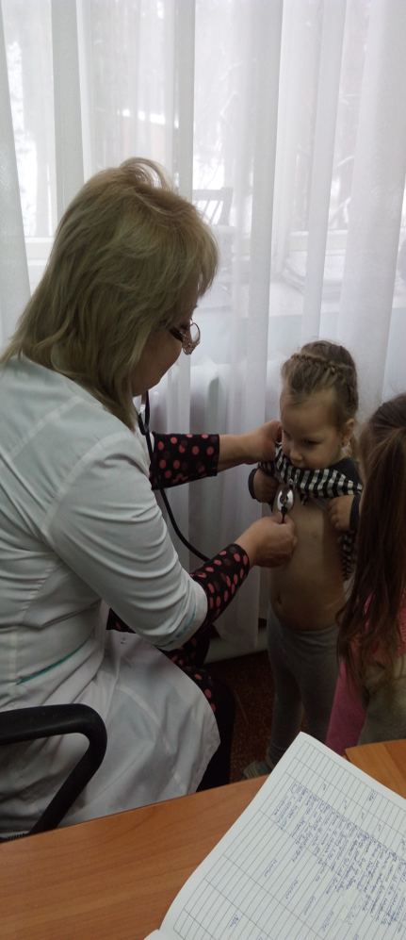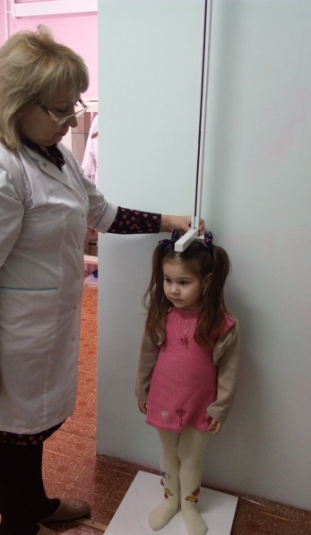
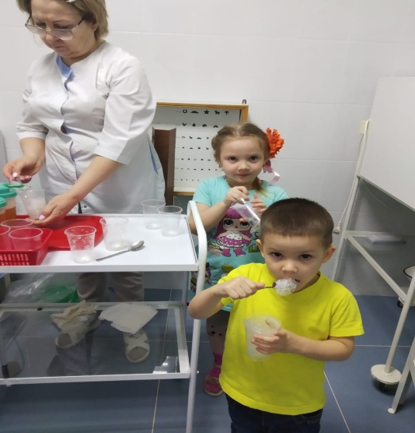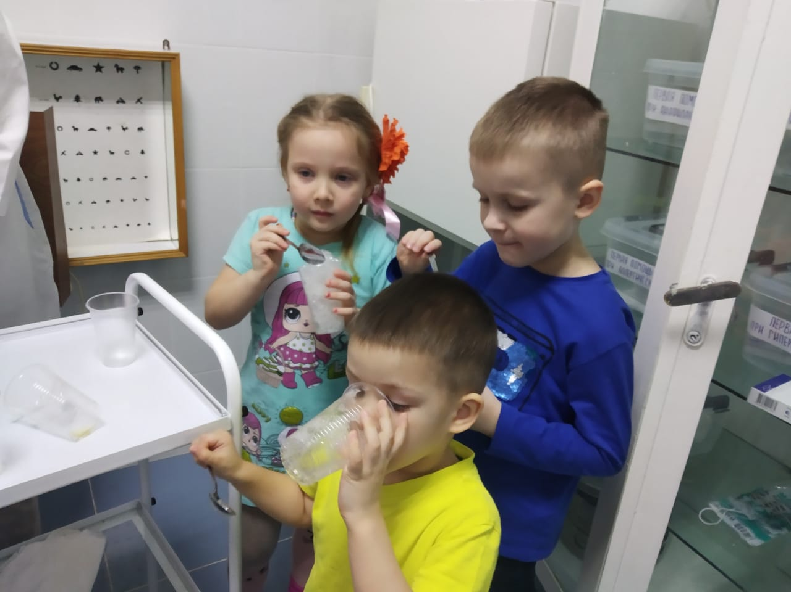
Употребление обогащенных кислородом напитков:
- способствует снижению умственной или физической усталости;
- уменьшает заболеваемость простудами и вирусными инфекциями;
- положительно сказывается на нервной системе детей;
- нормализует работу внутренних органов;
- ускоряет выведение токсических веществ;
- компенсирует вред, который приносит длительное пребывание в помещениях с плохим доступом кислорода;
- помогает быстрее восстановиться после заболевания или лечения в больнице.

